Задания для подготовки к самостоятельной работе по теме
«МКТ. Газовые законы» (продолжение)
1. На графике изображен замкнутый процесс, который совершает некоторая масса кислорода. Известно, что максимальный объем, который занимал газ в этом процессе, V_{max} = 16,4 дм³. Определите объем газа V в точке 1 и его массу m.
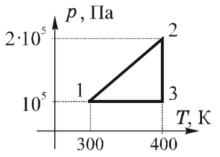

2. В координатных осях V–р (см. рисунок) дан график 1–2 изменения состояния идеального газа с линейной зависимостью давления от объема. Изобразите графики этого процесса в координатах V–T и p–T.
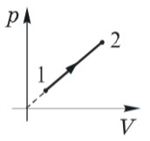

3. На какой глубине H пузырьки воздуха имеют диаметр вдвое меньший, чем у поверхности воды? Атмосферное давление на уровне воды – нормальное. Считать, что температура воды не изменяется с глубиной.

4. Нагревается или охлаждается идеальный газ в процессе расширения, если оно осуществляется в соответствии c уравнением pV^{n} = const, причем n > 0?

5. В закрытом сосуде находится водород при температуре T и давлении p. При нагревании водорода до температуры T₁ α = 75% молекул водорода диссоциировали на атомы. Какое давление p₁ установится в сосуде?

